|  |  |
| --- | --- |
|  | |
| МИНОБРНАУКИ РОССИИ | |
| Федеральное государственное бюджетное образовательное учреждение  высшего образования **"МИРЭА - Российский технологический университет"**РТУ МИРЭА | |
| Институт информационных технологий (ИТ) |
| Кафедра вычислительной техники |

|  |  |
| --- | --- |
| **Отчет по практическим работам.**  **Тема:**  **«Интернет-магазин по продаже компьютерных игр»** | |
| **по дисциплине** | |
| **«Разработка баз данных»** | |
|  | |
| Выполнил студент группы ИКБО-08-20 | Казакова К.Д. |
| Принял | Зайцев И.Ю. |

|  |  |  |
| --- | --- | --- |
| Практические работы выполнены | «__» _______2022 г. |  |
|  |  |  |
| «Зачтено» | «__» _______2022 г. |  |

2022 г.

**Оглавление**

Практика 1 3

Практика 2 15

Практика 3 20

Вывод 26

Список литературы 27

# Практика 1

Задание: создать базу данных и таблицы в ней по выбранной теме, на основе разработанных моделей. Результат работы в виде отчета должен содержать:

* снимки экрана (скриншоты) процесса разработки;
* снимок экрана завершенной базы данных;
* снимки экрана (скриншоты) списка созданных таблиц;
* снимки экрана (скриншоты) структуры созданных таблиц;
* снимки экрана (скриншоты) содержания созданных таблиц;
* итоговый скрипт БД.

**Выбранная тема:** Автосервис.

На рисунке 1 представлена физическая модель базы данных:

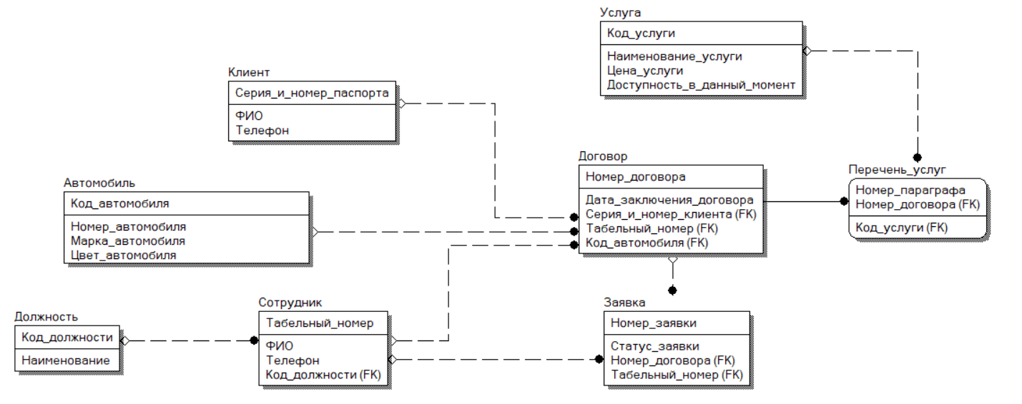

Рисунок 1 – Физическая модель базы данных

На рисунках 2 – 8 представлено создание базы данных и её таблиц:

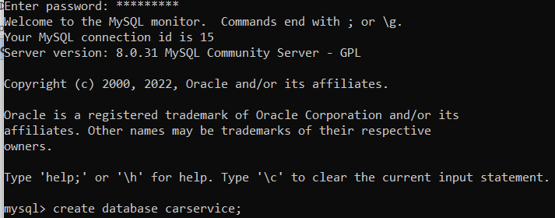

Рисунок 2 – создание базы данных

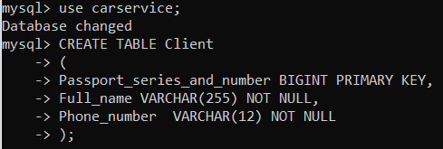

Рисунок 3 – создание таблицы клиентов

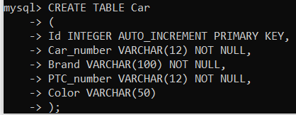

Рисунок 4 – создание таблицы машин

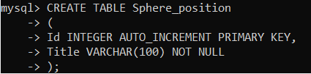

Рисунок 5 – создание таблицы должностей

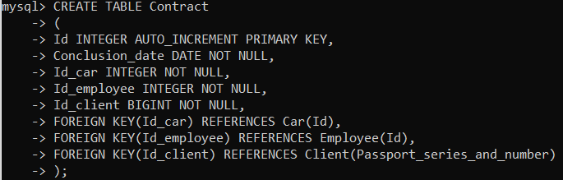

Рисунок 6 – создание таблицы договоров

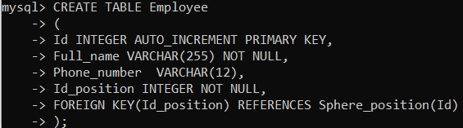

Рисунок 7 – создание таблицы сотрудников

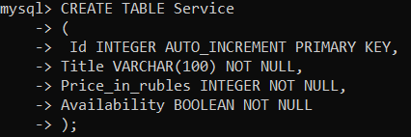

Рисунок 8 – создание таблицы услуг

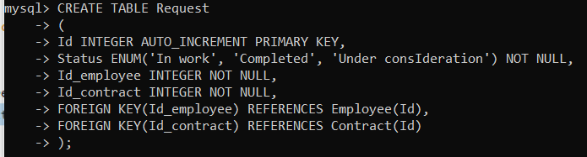

Рисунок 9 – Создание таблицы заявок

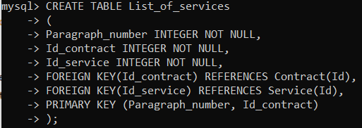

Рисунок 10 – Создание таблицы перечня услуг

На рисунках 11 – 19 представлены описания столбцов созданных таблиц:

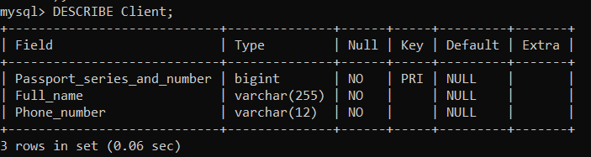

Рисунок 11 – Описание столбцов таблицы клиентов

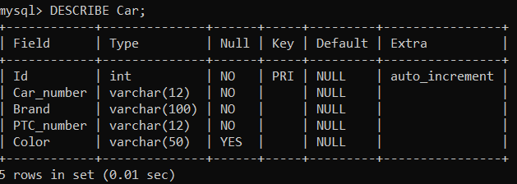

Рисунок 12 – Описание столбцов таблицы машин

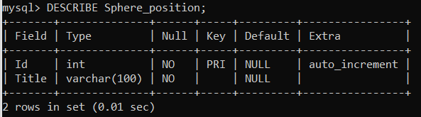

Рисунок 13 – Описание столбцов таблицы должностей

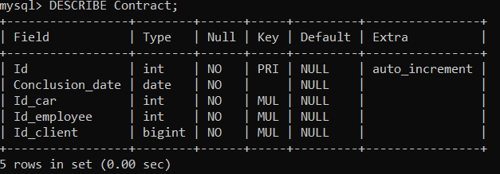

Рисунок 14 – Описание столбцов таблицы договоров

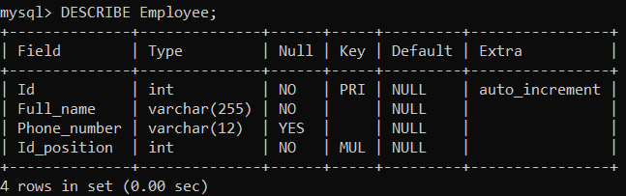

Рисунок 15 – Описание столбцов таблицы сотрудников

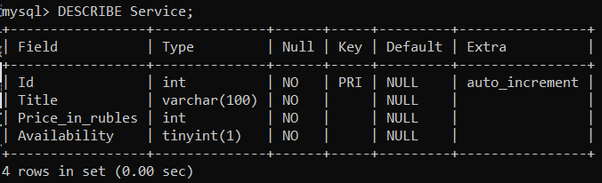

Рисунок 16 – Описание столбцов таблицы услуг

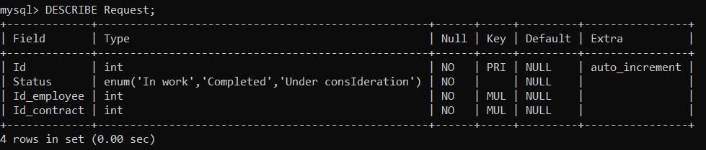

Рисунок 17 – Описание столбцов таблицы заявок

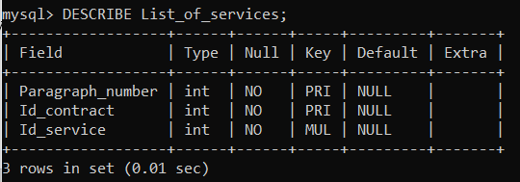

Рисунок 18 - Описание столбцов таблицы перечня услуг

На рисунках 19 – 25 представлено заполнение значениями созданных таблиц:

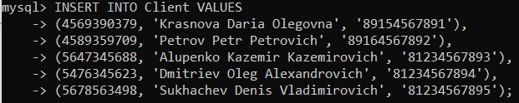

Рисунок 19 – Заполнение таблицы клиентов

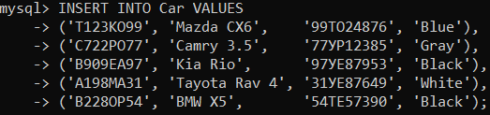

Рисунок 20 – Заполнение таблицы машин

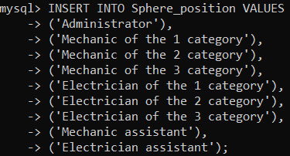

Рисунок 21 – Заполнение таблицы должностей

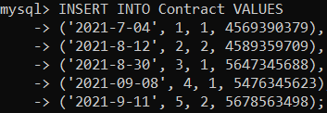

Рисунок 22 – Заполнение таблицы договоров

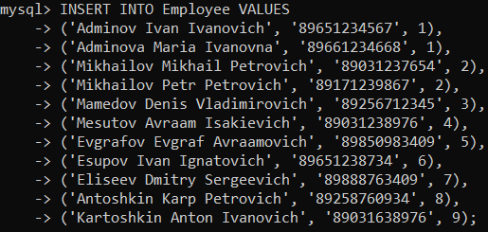

Рисунок 23 – Заполнение таблицы сотрудников

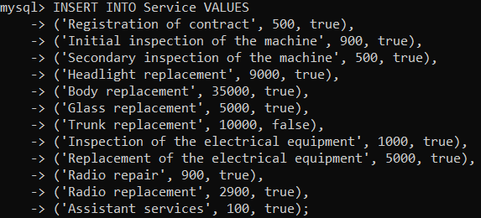

Рисунок 24 – Заполнение таблицы услуг

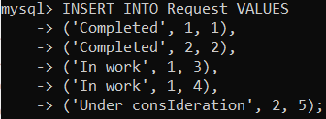

Рисунок 25 - Заполнение таблицы заявок

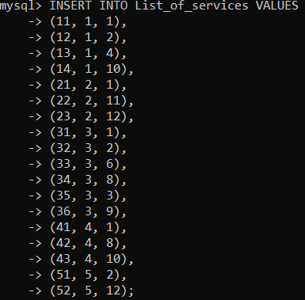

Рисунок 26 - Заполнение таблицы перечня услуг

На рисунках 27 – 35 представлен просмотр заполненных значениями таблиц и все таблицы в целом:

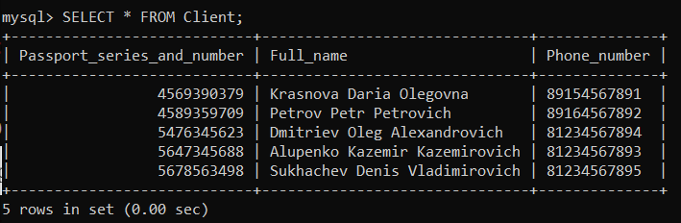

Рисунок 27 – Просмотр таблицы клиентов

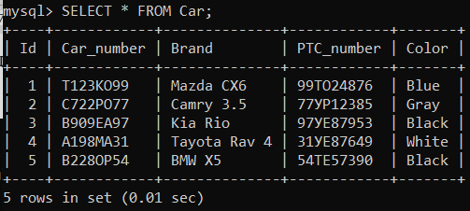

Рисунок 28 – Просмотр таблицы машин

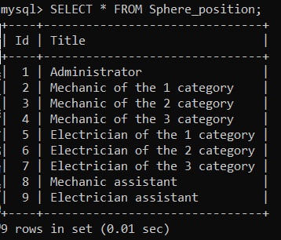

Рисунок 29 – Просмотр таблицы должностей

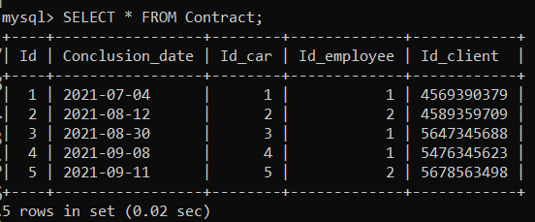

Рисунок 30 – Просмотр таблицы договоров

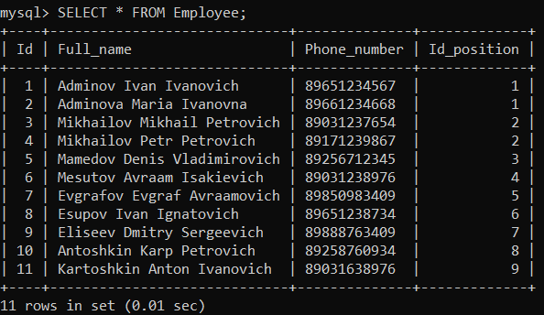

Рисунок 31 – просмотр таблицы сотрудников

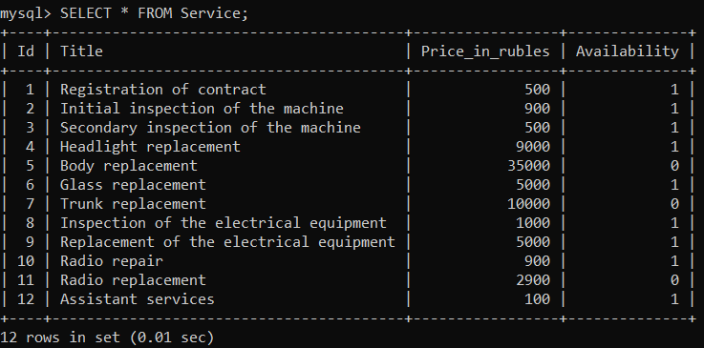

Рисунок 32 – Просмотр таблицы услуг

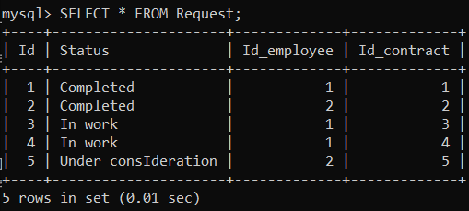

Рисунок 33 – Просмотр таблицы заявок

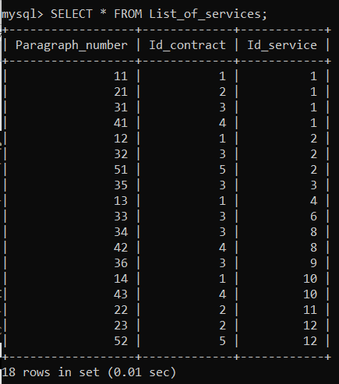

Рисунок 34 – Просмотр таблицы перечня услуг

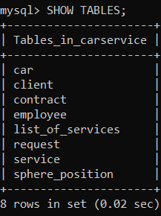

Рисунок 35 – Все таблицы в базе данных

# Практика 2

Задание: изучить и создать выборку и сортировку данных. Изучить и применить операторы для изменения данных в таблицах. Результат работы в виде отчета должен содержать:

* снимки экрана (скриншоты) выборки данных по различным параметрам (по каждому оператору);
* снимок экрана (скриншоты) сортировки данных;
* снимки экрана (скриншоты) применения операторов изменения данных в таблицах Вашей базы данных.

На рисунках 36 – 44 представлены запросы выбора значений таблиц по различным условиями:

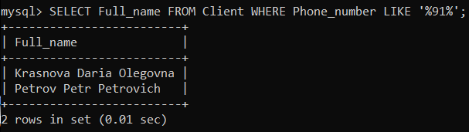

Рисунок 36 – Выполнение запроса: выбрать ФИО, где в номере телефона встречается сочетание цифр «91»

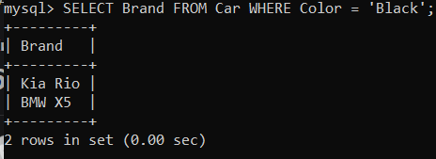

Рисунок 37 – Выполнение запроса: выбрать бренд, где цвет машины черный

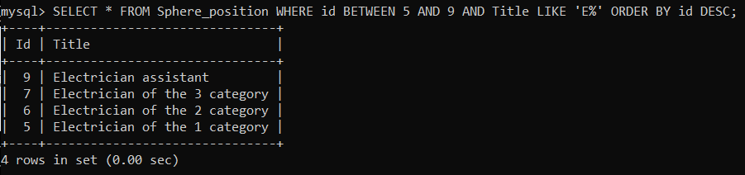

Рисунок 38 – Выполнение запроса: выбрать все, где id находится в диапазоне от 5 до 9, название начинается с «Е» и отсортировать по id в обратном порядке

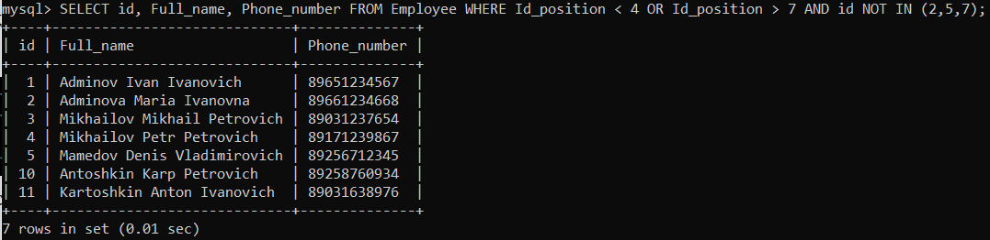

Рисунок 39 – Выполнение запроса: выбрать id, ФИО, номер телефона где идентификатор должности меньше 4 или больше 7 и id сотрудника не равно 2, 5, 7

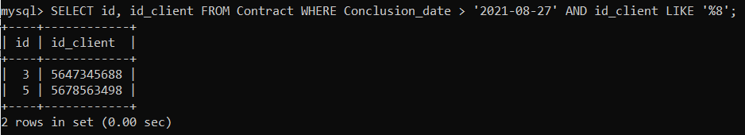 Рисунок 40 – Выполнение запроса: выбрать номер договора и id клиента, где дата заключения договора после 27.08.2021 и id клиента заканчивается на 8

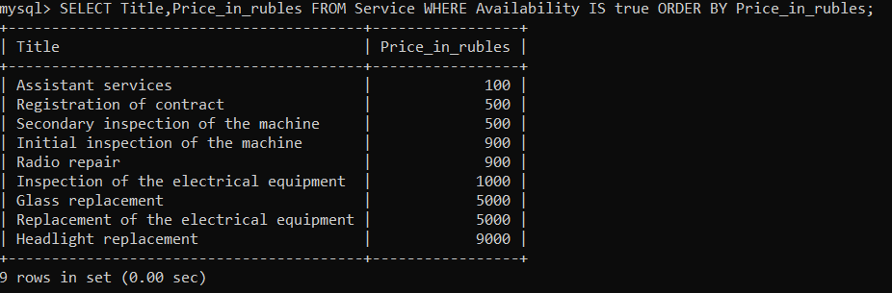

Рисунок 41 – Выполнение запроса: выбрать название услуги и ее цену в рублях при условии ее доступности и отсортировать по возрастанию цены

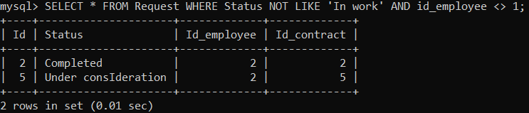

Рисунок 42 – Выполнение запроса: выбрать все, где статус не «в работе» и id работника не 1

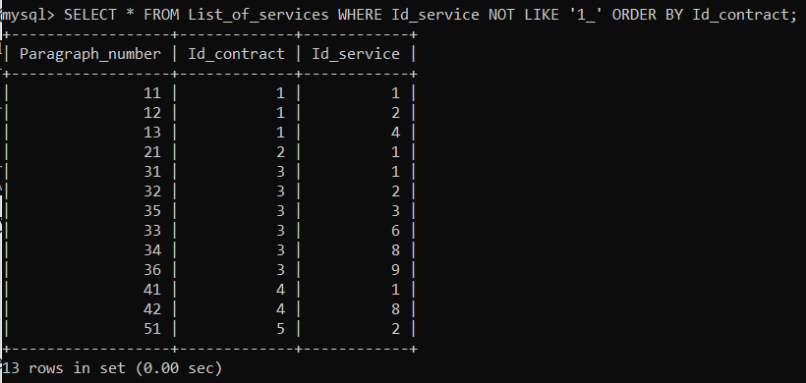

Рисунок 43 – Выполнение запроса: выбрать все, где id услуги не начинается с единицы и имеет еще один знак после нее (не двузначное число при данном наборе содержимого) и отсортировать по номер контракта по возрастанию

На рисунках 44 – 36 представлено добавление новых столбцов, изменение настроек столбцов и удаление значений из таблиц:

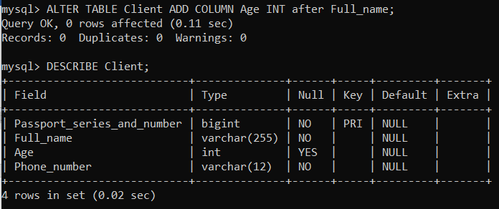

Рисунок 44 – Добавление столбца в таблицу пользователей

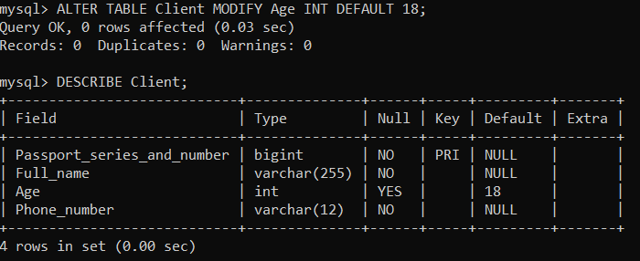

Рисунок 45 – Изменение типа данных столбца администрирования у таблицы пользователей

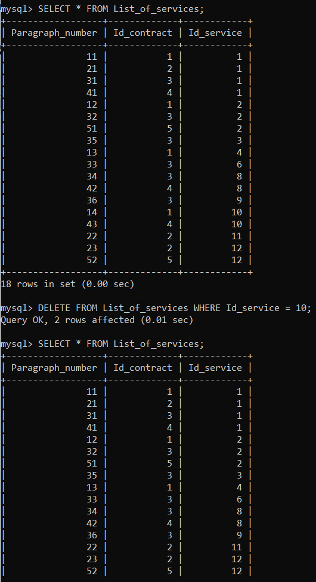

Рисунок 46 – Удаление записи с идентификатором услуги, равным 10, из таблицы перечня услуг

# Практика 3

Задания:

1. Научится формировать модель БД с помощью инструментов СУБД (MySQL Workbench, dbForge Studio, PostgreSQL – по выбору студента) по своей теме.

2. Научится осуществлять перенос своей БД на другой сервер.

3. Изучить команды модификации данных (DML).

4. Осуществить выборку данных по своей теме с помощью различных операторов.

5. Изучить и применить к своей БД хранимые процедуры, функции и триггеры.

Модель была создана в визуальном редакторе для MYSQL – MySQL Workbench. На рисунке 47 представлена модель данных, на рисунках 48 – 49 представлен процесс экспорта базы данных.

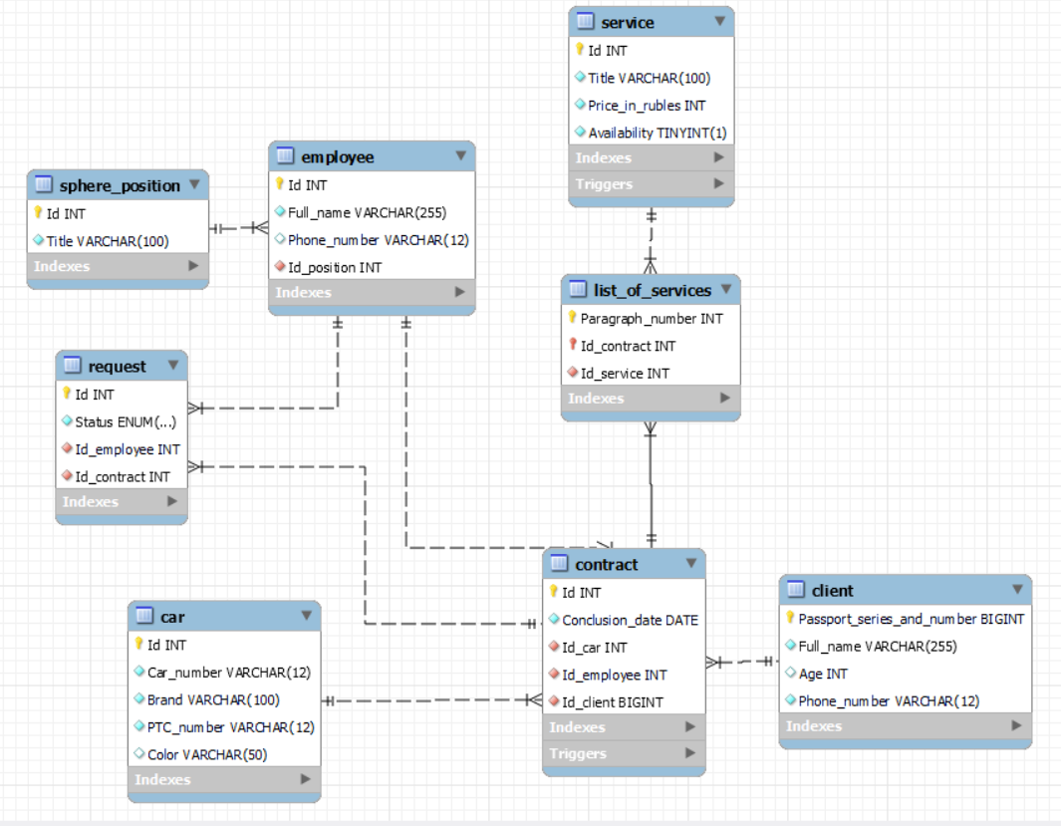

Рисунок 47 – Модель данных в MySQL Workbench

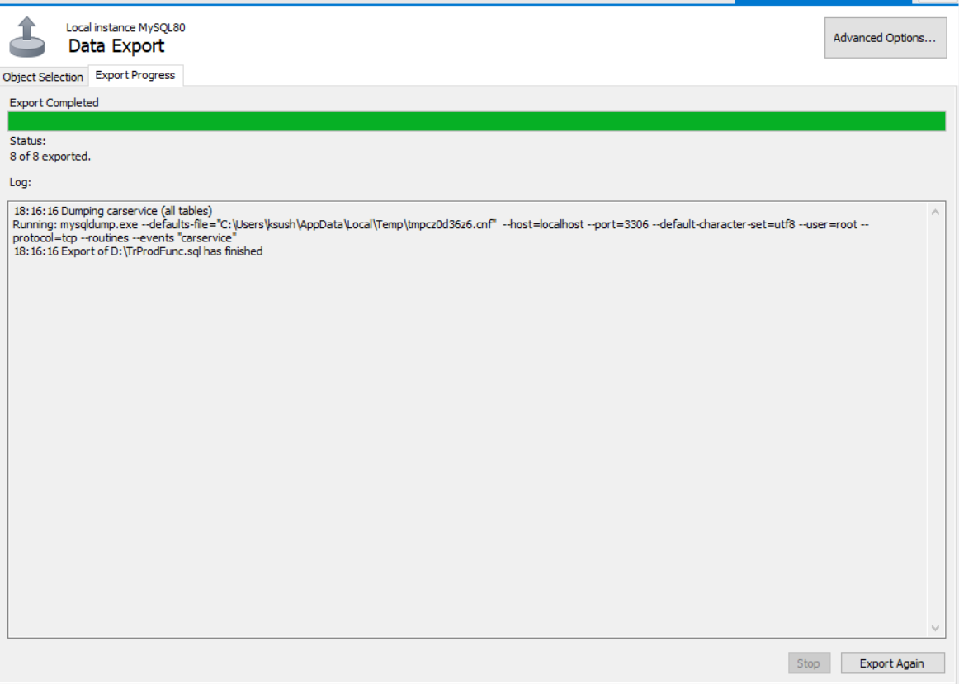

Рисунок 48 – Экспорт базы данных

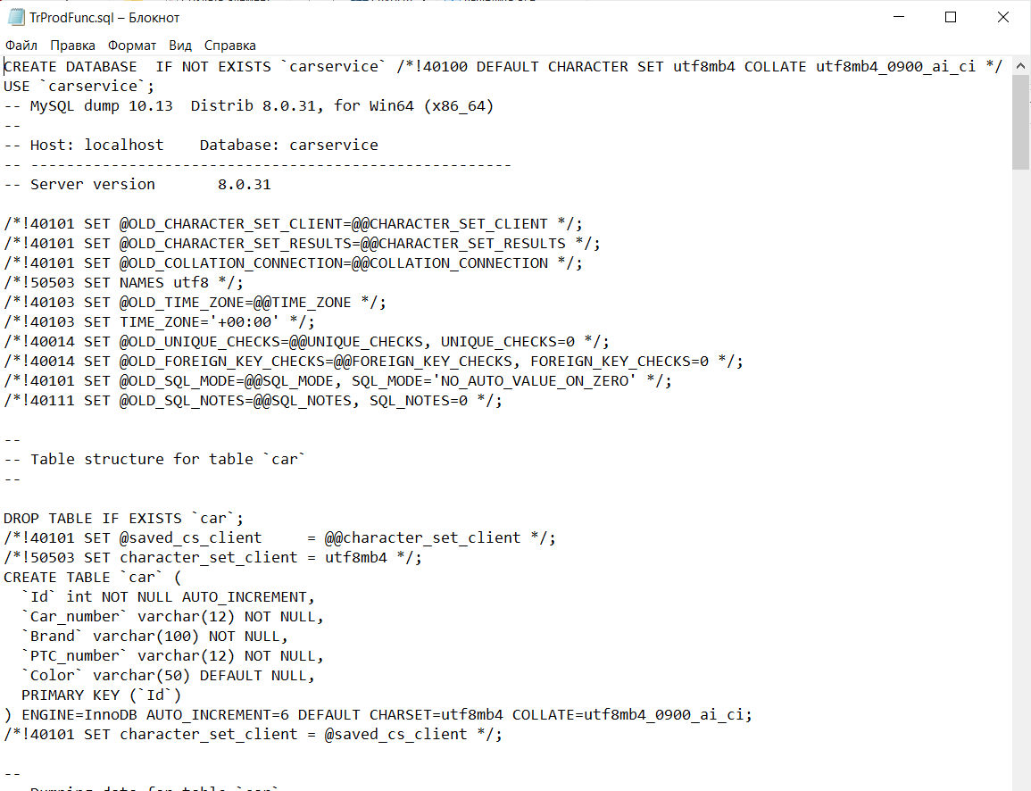

Рисунок 49 – Полученный файл, готовый к импорту на устройство

Написание и выполнение запросов команд модификации данных (DML) было выполнено в практике 2. Запросы выборки данных (DQL) будут рассмотрены в процедурах и функциях.

На рисунках 50 – 52 представлены хранимые процедуры и функции, а также триггеры. Код для процедур, функций и триггеров представлен в листингах 1-3 соответственно.

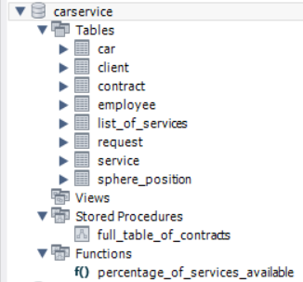

Рисунок 50 – Созданные хранимые процедуры и функции

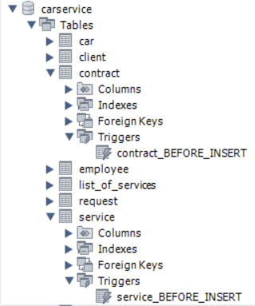

Рисунок 51 – Созданные триггеры

Процедура «full_table_of_contracts» выводит полную таблицу договоров с полной информацией вместо идентификаторов (Рисунок 52).

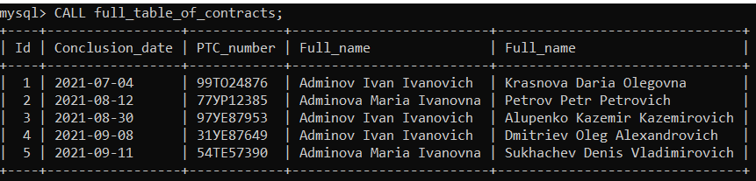

Рисунок 52 – Выполнение процедуры «full_table_of_contracts»

Листинг 1 – Процедура

|  |
| --- |
| CREATE DEFINER=`root`@`localhost` PROCEDURE `full_table_of_contracts`()  BEGIN  SELECT Ctr.Id, Ctr.Conclusion_date, C.PTC_number, E.Full_name, H.Full_name FROM Contract as Ctr  JOIN Employee as E on Ctr.Id_employee = E.Id  JOIN Car as C on Ctr.Id_car = C.Id  JOIN Client as H on Ctr.Id_client = H.Passport_series_and_number;  END |

Функция «percentage_of_services_available» подсчитывает процент доступных сейчас услуг от общего количества услуг (Рисунок 53).

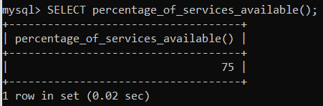

Рисунок 53 – выполнение функции «percentage_of_services_available»

Листинг 2 – функция

|  |
| --- |
| CREATE DEFINER=`root`@`localhost` FUNCTION `percentage_of_services_available`() RETURNS int  BEGIN  DECLARE service_number, available_service_number decimal;  SELECT count(*) FROM service WHERE Availability = 1 INTO available_service_number;  SELECT count(*) FROM service INTO service_number;  RETURN available_service_number/service_number * 100;  END |

Триггер при вставке данных в таблицу «Service» не даёт вставить строку в случае, если цена меньше 0 (Рисунок 54).



Рисунок 54 – Успешное срабатывание триггера

Триггер при вставке данных в таблицу «Contract» не даёт вставить строку случае, если дата заключения договора больше сегодняшней даты (Рисунок 55).



Рисунок 55 – Успешное срабатывание триггера

Листинг 3 – триггеры

|  |
| --- |
| CREATE DEFINER=`root`@`localhost` TRIGGER `service_BEFORE_INSERT` BEFORE INSERT ON `service` FOR EACH ROW BEGIN  IF new.Price_in_rubles < 0 then  SIGNAL SQLSTATE '02000' SET MESSAGE_TEXT = 'The price should not be negative!';  END IF;  END  CREATE DEFINER=`root`@`localhost` TRIGGER `contract_BEFORE_INSERT` BEFORE INSERT ON `contract` FOR EACH ROW BEGIN  IF new.Conclusion_date > current_date() then  SIGNAL SQLSTATE '02000' SET MESSAGE_TEXT = 'It is impossible to conclude a contract in the future!';  END IF;  END |

# Вывод

В ходе выполнения данных практических работ были получены навыки по проектированию и созданию баз данных. В 1-й части работы были созданы модель базы данных. После этого модель была воссоздана уже в самой базе данных MYSQL. Во 2-й части база данных была заполнена данными, были протестировано запросы с различными параметрами. В 3-й части были созданы и протестированы процедуры, функции и триггеры для более корректной и расширенной работы базы данных. Также база данных была скопирована на случай необходимости в откате.

# Список литературы

1. Лекционный материал по дисциплине «Разработка баз данных», Богомольная Г. В.
2. Курс “Разработка баз данных”. Материалы к практическим занятиям. <https://online-edu.mirea.ru/mod/folder/view.php?id=263588>